**RELATÓRIO DA PRIMEIRA AULA PRÁTICA DE INTRODUÇÃO AO MATLAB DA DISCIPLINA DE PROCESSAMENTO DIGITAL DE SINAIS**

G. P. Calais, M. V. R. Campos

UFV, Viçosa, Brasil

E-mails: gabriel.calais@ufv.br, marciovonrondow96@gmail.com

**Resumo:** O presente artigo relata uma aula prática de introdução ao *MATLAB*. O objetivo da aula foi que os alunos aprendessem comandos básicos e úteis do *software* para a disciplina de Processamento Digital de Sinais. Para tanto, o professor exemplificou algumas aplicações de operações com matrizes e vetores, além de propor exercícios para os alunos. Com os exercícios os alunos foram capazes de aplicar os conhecimentos adquiridos e resolver o problema em questão. Constatou-se que o *MATLAB* tem uma variedade de utilidades no que diz respeito a análise e processamento de sinais.

**Palavras-chave:** *MATLAB*, matrizes, senoide, introdução, comando.

**Introdução**

A primeira aula prática da disciplina de Processamento Digital de Sinais consistiu na apresentação de conceitos e operações básicas no *software MATLAB* para os alunos.

O *MATLAB* é um *software* com diversas aplicações em diferentes áreas da engenharia, especialmente na Engenharia Elétrica, podendo ser utilizado para processar sinais, fazer operações matemáticas e para programação e simulação de inteligências computacionais.

Na prática em questão, o *MATLAB* foi usado para ensinar aos alunos como fazer operações com matrizes e criar gráficos contendo sinais, através de orientações do professor e utilizando o comando *help* do *software*.

**Materiais e métodos**

Foi utilizado o *MATLAB* com a finalidade de aprender sobre os comandos básicos e como utilizá-los para fazer operações com matrizes.

Através da janela *Editor* do programa, os alunos criam códigos em programação de acordo com o que foram instruídos a fazer pelo roteiro da aula prática. Durante a implementação do código, os alunos selecionaram determinadas partes do mesmo e executaram com a tecla F9 analisando as respostas na *command window* para que pudessem testar e verificar se obtiveram êxito na realização das tarefas.

Alguns dos comandos aprendidos na aula prática constam na tabela 1.

Tabela 1: Comandos aprendidos na aula prática.

|  |  |
| --- | --- |
| **Comando** | **Função** |
| + | Soma |
| - | Subtração |
| * | Multiplicação convencional |
| .* | Multiplicação ponto a ponto (para matrizes) |
| / | Divisão convencional |
| ./ | Divisão ponto a ponto (para matrizes) |
| *rot90* | Rotacional uma matriz em 90 graus |
| *tril* | Transforma a matriz em uma matriz triangular inferior |
| *triu* | Transforma a matriz em uma matriz triangular superior |
| *flipud* | Inverte a ordem das linhas da matriz de cima para baixo |
| *fliplr* | Inverte a ordem das colunas da matriz da esquerda para a direita |
| *repmat* | Repete a matriz |
| *randn* | Cria matriz com números pseudoaleatórios com distribuição normal |
| *plot* | Plota gráficos em duas dimensões |
| *help* | Informação sobre outros comandos |

Após a aprendizagem dos comandos, os alunos utilizaram os conhecimentos adquiridos para resolver um exercício. Nele, foi criado um vetor de uma função senoide com características pré-definidas e também um ruído que foi somado à senoide. Posteriormente ambos os sinais foram plotados em um mesmo gráfico.

Para a resolução do exercício foram utilizados alguns comandos ainda não citados neste texto, como comandos para declaração de variáveis, a função seno, o comando *randn* usado na criação do ruído e, finalmente, o *plot*, com a finalidade de criar o gráfico no qual as senoides foram representadas, com o devido título, legenda e descrições.

A figura 1 mostra o código implementado na solução do exercício.

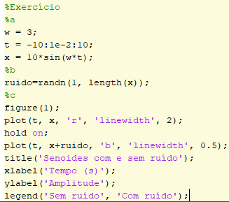

Figura 1: Código para a resolução do exercício.

**Resultados**

Após os testes feitos pelos alunos com relação aos comandos de operação com matrizes, estes verificaram a função referente a cada um, com especial ênfase nos comandos de divisão, rotação, transformação, inversão e repetição de matrizes.

Na resolução do exercício as funções senoidais com e sem ruído foram plotadas num mesmo gráfico como mostra a figura 2 a seguir.

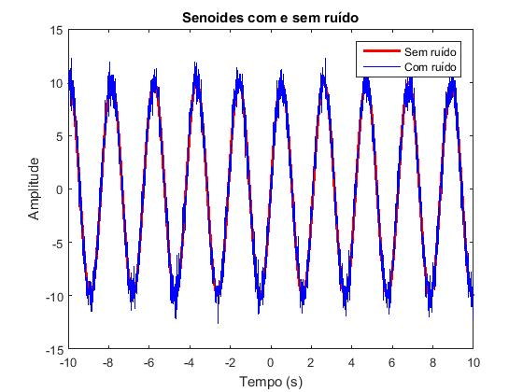

Figura 2: Senoides plotadas pelo programa.

**Discussão**

A partir dos resultados obtidos, verificou-se que os comandos aos quais foram dados ênfase operam das formas descritas a seguir.

O comando de divisão */* entre matrizes multiplica a primeira matriz pela inversa da segunda, a qual pode ser gerada pela função *inv*, visto que a divisão de matrizes não existe na álgebra linear. O *rot90(A,n)* é responsável por girar 90 graus n vezes no sentido anti-horário a matriz A. Os comandos *triu* e *triu* transformam a matriz em questão numa matriz triangular inferior e superior respectivamente.

Já o *repmat(A,m,n)* consiste em repetir a matriz A m vezes para baixo e n vezes para a direita. Além disso, os comandos *flipud* e *fliplr* invertem, respectivamente, a ordem das linhas da matriz de cima para baixo e a ordem das colunas da esquerda para a direita.

Finalmente, para o exercício proposto no roteiro, foi criada uma função senoide com frequência angular de 3 radianos por segundo e, posteriormente, esta foi somada a um ruído. Para plotar o gráfico foi usado o comando *plot,* juntamente com o *hold on,* para definir o intervalo, a cor das curvas, as respectivas espessuras, título, legendas e *labels*, como mostra a figura 1, já citada anteriormente.

**Conclusão**

De acordo com os resultados obtidos e discutidos, é possível afirmar, nesse sentido, que o *MATLAB* é um software completo e com variadas aplicações e utilidades no que diz respeito ao processamento digital de sinais, possuindo caráter quase fundamental na resolução de problemas desse ramo.

**Referências**

[1] LATHI, B.P. Sinais e Sistemas Lineares. 2ª edição. Porto Alegre, Bookman, 2007.

[2] Mathworks. Disponível em: <https://www.mathworks.com/help/matlab/>. Acessado em 24/08/2019